전자채권채무조회서 사용설명서

1. 기초정보의 등록
메인 메뉴 중 “기초정보”를 선택하면, 본 프로그램의 사용에 필요한 기초정보를 등록할 수 있습니다.

1) 사용자정보 : 조회서를 발송하는 회사의 정보를 입력하는 곳입니다.

2) 환경설정 : 회신회사가 전자조회에 대한 회신을 할 경우, 전자서명을 반드시 해야 하는지 여부를 선택할 수 있는 메뉴입니다.
각 선택항목별 설명은 다음과 같습니다.

- 필수로 서명 함: 회신회사는 반드시 전자서명을 해서 회신 해야 합니다.
- 선택하며 서명함: 회신회사가 전자서명 없이도 회신 할 수 있게 해 줍니다.
즉, 회신 시에 사용하는 프로그램 화면에 전자서명 없이 회신이라는 버튼이 추가되어 있
어서 이를 클릭할 경우 전자 서명 없이 회신 할 수 있습니다.
물론 전자서명을 하여 회신 할 수도 있습니다.
- 서명 사용 안 함: 이를 선택하면 회신회사는 회신 시에 전자서명을 할 수 없습니다.

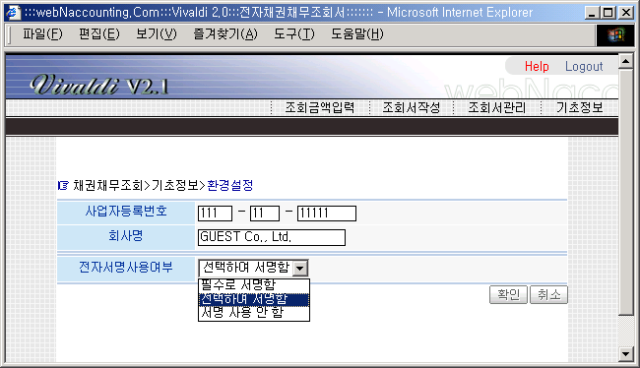

[ 그림1-1. 전자 서명 여부 환경설정화면 ]

3. 계정과목 : 조회대상이 되는 계정과목을 등록하는 곳입니다.

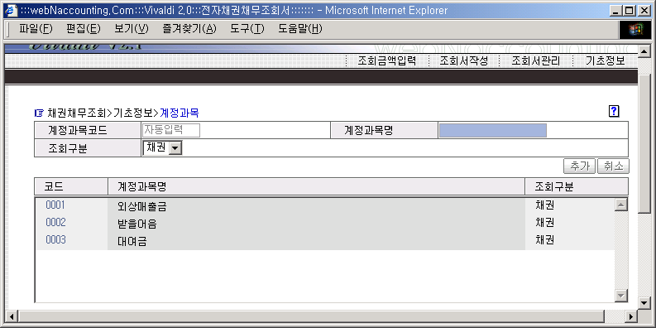
윗창창
아래창

[ 그림1-2. 계정과목 등록창 ]

- 계정과목의 등록 - 등록하고자 하는 계정과목명을 입력하고 추가를 누르면 등록이 되며 등록된 계정은
아래의 창에 나타납니다.

- 수정 혹은 삭제 – 아래 창에서 수정 혹은 삭제하고자 하는 계정과목의 코드를 클릭하면 해당 계정과목의 정
보가 윗 창에 나타나며, 수정하고자 하는 부분을 수정하고 수정 을 클릭하거나 삭제를
클릭하면 수정 혹은 삭제할 수 있습니다.

4. 거래처정보: 조회서를 받아서 회신 하는 회사의 정보를 입력하는 곳입니다.

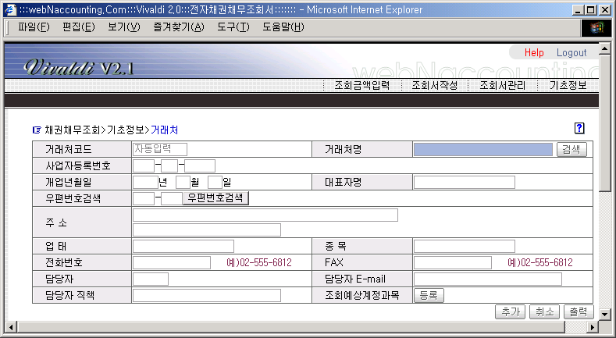

[ 그림1-3. 거래처정보 입력화면 ]

- 거래처명 - 이미 등록된 거래처를 검색하고자 하는 경우에는 거래처명 입력란에 검색하고자 하는 거래처
이름의 일부를 입력하고 검색 을 클릭하면 됩니다.
* 입력하지 않은 상태에서 검색을 클릭하면 전체거래처가 조회됩니다.

- 조회예상계정과목 - 각 거래처와 주로 관련이 있는 계정과목을 미리 등록하여 두 는 기능입니다.
(예: 매출거래처의 경우 외상매출금, 받을어음등)
추후에 거래처별 조회금액을 입력할 때 미리 등록된 계정과목만 화면에 표시되기 때문에 입력시간을 절약할 수 있습니다

* 조회예상계정과목 우측의 등록 을 클릭하면 계정과목을 등록할 수 있는 창이 열립니다.

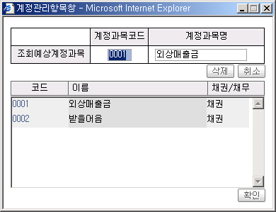

[ 그림1-4. 조회예상계정과목등록창 ]

- 조회예상계정과목의 등록 - 계정과목코드를 알고 있는 경우에는 계정과목코드를 입력하면 자동으로 계정과
명이 나타나고 “추가”를 누르면 등록이 되며, 계정과목코드를 모를 경우에는
커서를 계정과목코드 혹은 계정과목명의 입력란에 두고 Ctrl키와 Enter키를
동시에 누르면(Ctrl+Enter) 등록된 계정과목이 나타나며, 원하는 계정과목을
클릭하면 추가할 수 있습니다.
원하는 계정과목을 다 선택한 후에 확인 을 누르면 저장됩니다.

- 조회예상계정과목의 삭제 - 계정과목 삭제방법과 동일합니다.

- 출력 - 출력 버튼을 누르면 등록되어 있는 거래처리스트를 출력할 수 있습니다.

5. 적요 : 조회서에 표시될 각 계정별 적요를 등록하여 두는 곳입니다.

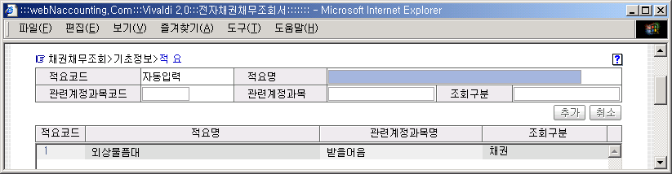
관련계정과목이 채권인지 채무인지를 표시함.

[ 그림1-5. 적요 등록화면 ]

조회서에 기록하는 적요를 미리 등록하여 두고 추후에 조회서 작성시 등록된 적요를 선택함으로써 입력시간을 절약할 수 있습니다.

- 적요등록 - 적요명을 입력하고 그 적요와 관련있는 계정과목을 입력한 후 추가 를 클릭하면 등록이 됩니다.
계정과목의 입력방법은 조회예상계정과목등록시와 동일합니다.

- 적요의 수정 및 삭제 - 계정과목 수정 삭제방법과 동일합니다

6. 거래처엑셀파일 가져오기 : 거래처정보를 엑셀파일 형태로 작성하여 일괄 입력할 수 있는 메뉴입니다.

- “거래처엑셀파일 가져오기”를 선택하면 파일내려받기와 파일올려주기를 선택할 수 있습니다.

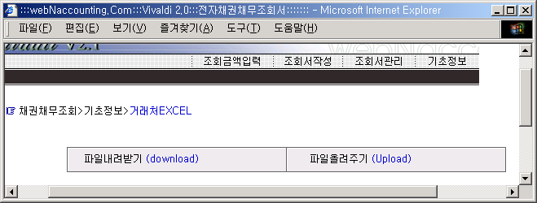

[ 그림1-6. 거래처엑셀파일가져오기 화면 ]

- 파일내려받기를 선택하면, 다시 내려받을 파일명을 포함한 작은 창이 열립니다.
내려받을 파일명에 마우스를 대고 마우스오른쪽 단추를 눌러 “다른 대상이름으로 저장”을 선택하여 파일을 내려 받습니다.
- 엑셀파일을 열어서 필요한 자료를 입력하고 저장한 후 다시 파일 올려주기를 이용하여 파일을 올려주면 됩니다. 엑셀파일에 대한 설명은 다음과 같습니다.

- 필수입력항목은 거래처 명 및 사업자등록번호입니다.
- 우편으로 조회하고자 하는 경우에는 주소, 우편번호, 담당자 이름 등이 있어야 하며, 이메일로 전자조회를 하고자 하는 경우에는 담당자 이메일이 있어야 합니다.
- 주소1은 동명까지 입력하고, 주소2는 동명이하의 주소를 입력하여야 합니다.

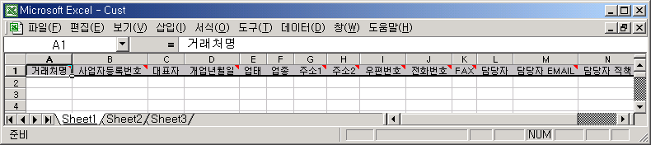

[ 그림 1-7. 거래처정보 입력용 엑셀파일 ]

(주의)
엑셀파일에 거래처정보를 입력할 때, 사업자등록번호 및 우편번호는 중간에 하이픈(-)없이 숫자만 입력하셔야 합니다.

2. 조회 및 회신금액의 입력
조회하고자 하는 금액을 각 계정별, 거래처별로 입력할 수 있는 메뉴입니다. 여기서 입력한 모든 거래처에 조회서를 보낼 수도 있고, 조회서작성 메뉴에서 일부만 샘플링 하여 조회서를 보낼 수도 있습니다.

1) 조회금액입력: 조회하고자 하는 금액을 입력하는 곳입니다.

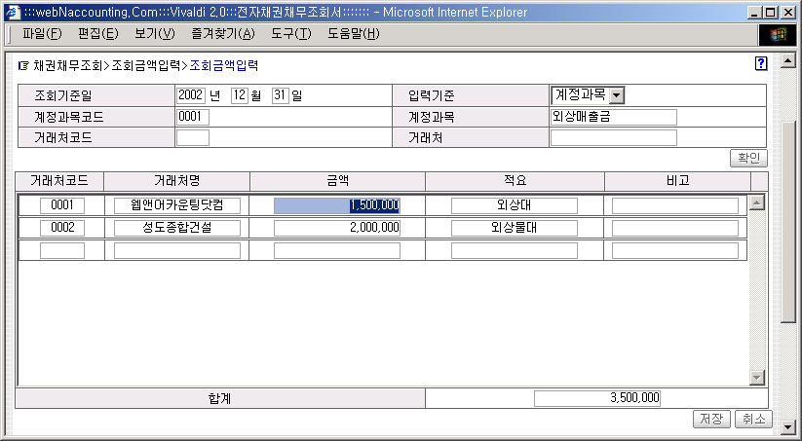
거래처를 추가할 수 있슴.

[ 그림 2-1. 계정과목별 조회금액 입력창 ]

- 조회기준일 - 조회기준일을 입력합니다.

- 입력기준 - 계정과목을 선택하면, 하나의 계정에 대해서 거래처별 금액을 입력할 수 있고 거래처를 선택
하면 하나의 거래처에 대해서 여러가지 계정별 금액을 입력할 수 있습니다.

- 계정과목 - 입력기준에서 계정과목을 선택한 경우 조회금액을 입력하고자 하는 계정과목을 선택하여야
합니다.
Ctrl키와 Enter키를 동시에 누르면(Ctrl+Enter) 이미 등록된 계정 중에서 선택할 수 있습니다.

- 거래처 - 입력기준에서 거래처를 선택한 경우 조회금액을 입력하고자 하는 거래처를 선택하여야 합니다.
Ctrl키와 Enter키를 동시에 누르면(Ctrl+Enter) 이미 등록된 거래처 중에서 선택할 수 있습니다.

- 거래처 혹은 계정과목을 선택한 후 확인을 누르면 하단의 창으로 커서가 옮겨가면서 조회금액을 입력할 수 있습니다. 조회금액을 모두 입력한 후 우측 하단의 저장을 누르면 입력한 자료가 저장됩니다.

- 계정과목 혹은 거래처별 조회금액 입력방법

  - 계정과목별 조회금액입력(그림 2-1 참조) – 윗 창에서 선택한 계정과목을 조회예상계정으로 등록한 거래처가 아래 창에 나타납니다. 각 거래처별로 금액을 입력하고 적요를 입력한 후 저장을 누르면 저장됩니다. 적요 입력 시 Ctrl키와 Enter키를 동시에 누르면(Ctrl+Enter) 이미 등록된 적요를 선택할 수 있습니다.

등록된 거래처 중, 조회금액을 입력할 대상거래처를 추가하려면 최 하단의 거래처입력란에 거래처코드를 입력하면 거래처 명이 자동으로 나타나고 금액 및 적요를 입력하면 됩니다. (커서를 거래처코드 혹은 거래처 명에 두고 Ctrl키와 Enter키를 동시에 누르면(Ctrl+Enter), 거래처를 검색하여 선택할 수 있습니다.)

  - 거래처별 조회금액입력 – 윗 창에서 선택한 거래처에 조회예상계정으로 등록한 계정과목이 아래 창에 나타납니다. 각 거래처별로 금액을 입력하고 적요를 입력한 후 저장을 누르면 저장됩니다. 적요 입력 시 Ctrl키와 Enter키를 동시에 누르면(Ctrl+Enter) 이미 등록된 적요를 선택할 수 있습니다.

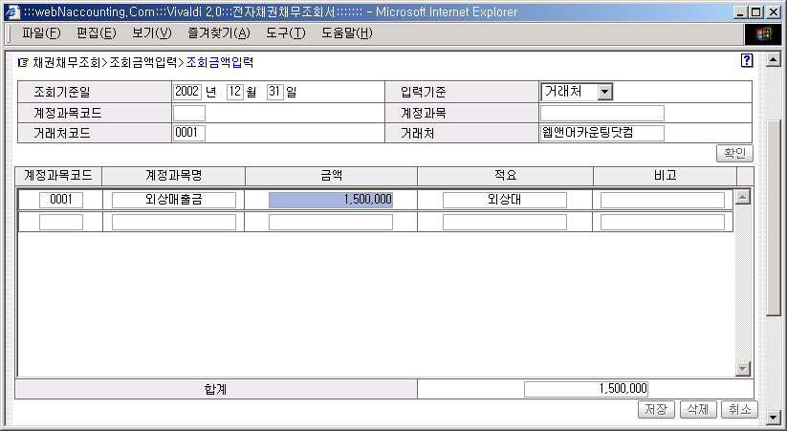
계정과목을 추가할 수 있슴.
이버튼을 누르면, 선택된 거래처 정보를 삭제함

[ 그림2-2. 거래처별 조회금액입력화면 ]

등록된 계정과목 중, 조회금액을 입력할 대상계정과목을 추가하려면 최하단의 계정과목입력란에 계정과목코드를 입력하면 계정과목명이 자동으로 나타나고 금액 및 적요를 입력하면 됩니다.
(커서를 계저과목코드 혹은 계정과목명에 두고 Ctrl키와 Enter키를 동시에 누르면(Ctrl+Enter), 계정과목을 검색하여 선택할 수 있습니다.)

- 조회대상금액의 수정 - 입력한 조회대상금액 및 적요는 언제든지 수정할 수 있습니다.
단, 이미 발송한 조회서의 내용을 수정하시면, 그 거래처는 미발송거래처로 상태
가 변경됩니다.

- 조회대상금액의 삭제 - 입력한 거래처의 특정 계정과목만 삭제하시려면, 그 계정과목의 금액을 영(0)으로
입력하시면 됩니다.
특정 거래처를 완전히 삭제하시려면 거래처별 입력화면에서 거래처를 선택하신 후
우측 하단의 삭제 버튼을 누르시면 됩니다.

2) 회신금액입력: 회신금액을 수동으로 입력하거나, 이메일을 통해 회신된 내용을 확인할 수 있는
화면입니다.

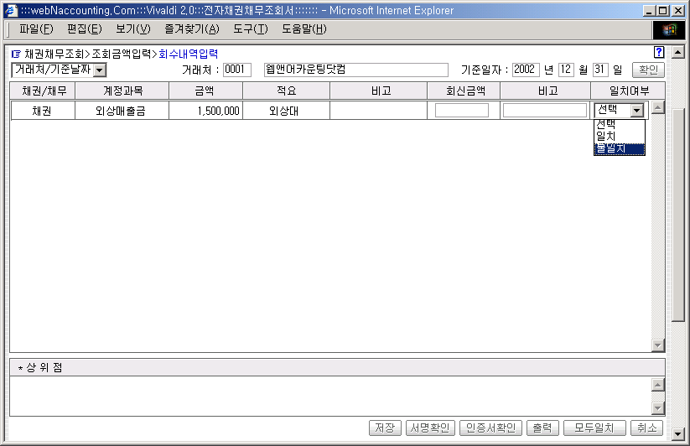

[ 그림 2-3. 회수내역입력화면 ]

- 입력대상의 선택 - 좌측 상단의 리스트박스에서 조회서를 선택하는 기준 (거래처/기준일자 혹은 조회서 번
호)을 선택한 후 필요자료를 입력하고 확인을 누르면 조회서를 선택할 수 있습니다.
(거래처 혹은 조회서번호를 검색하고자 하는 경우에는 거래처 혹은 조회서번호를 입력하
는 곳에 커서를 두고 Ctrl키와 Enter키를 동시에 누르면(Ctrl+Enter), 검색하여 선택할
수 있습니다

- 각 계정별로 일치 혹은 불일치를 선택할 수 있으며, 불일치를 선택한 경우에는 회신금액을 입력할 수 있습니다. 여러 개의 계정과목에 대해 조회를 했고 조회한 모든 계정의 회신금액이 일치하면 하단의 모두일치 버튼을 누르면 됩니다.

- 회신내용을 입력한 후 저장을 누르면 입력한 내용이 저장됩니다.

- 서명확인버튼을 누르면, 이메일로 회신 되어 온 전자 서명 된 문서를 보실 수 있습니다. 즉, 당사의 서버에 저장되어 있는 전자 서명 된 문서의 형태를 화면으로 보시는 기능입니다.

참고 : 전자 서명 된 문서는 전자적으로 암호화되어 있는 전자적 데이터로서 그 자체로 법적 유효성이 보장됩니다. 이를 출력하는 경우, 출력된 자료는 법적 유효성이 없습니다.

- 인증서확인 버튼을 누르면, 이메일로 회신 된 조회서의 전자서명자의 공인인증서 정보를 확인할 수 있습니다. 이 정보를 보면, 전자서명자의 이름 등의 인적사항을 보실 수 있으며, 이를 이용하여 전자서명의 유효성을 확인할 수 있습니다.

3) 회수내역일괄입력: 회신 된 조회서의 일치여부를 수동으로 한꺼번에 입력할 수 있습니다.

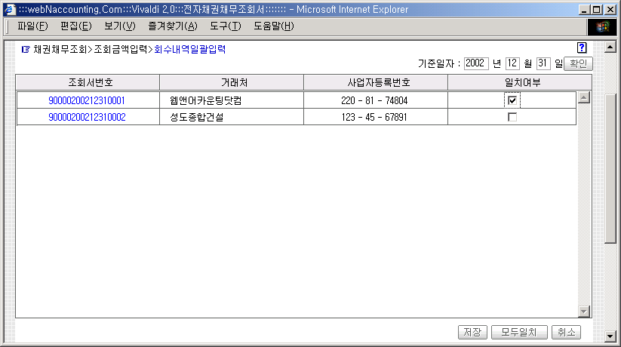
조회서번호를 클릭하면 조회서내용을 보실 수 있습니다.

[ 그림 2-4. 회수내역일괄입력 ]

- 조회기준일 - 조회기준일을 입력하고 확인을 누르면 거래처별로 조회내용이 화면에 표시됩니다.
- 조회서번호를 클릭하면 문서형태의 조회서를 보실 수 있습니다.
- 회신내용이 조회내용과 일치할 경우에는 일치여부 체크박스를 클릭하면 됩니다.
- 회신 된 내용이 조회내용과 모두 일치할 경우에는 모두일치 버튼을 클릭하면 일치여부체크박스에 자동으로 모두 체크됩니다.
- 일치여부 박스에 체크 한 후 저장을 누르면 체크 한 내용이 저장됩니다.

4) 엑셀파일 가져오기 : 거래처별 계정별 조회대상금액을 엑셀파일에 입력한 후 일괄적으로 본 프로그램에 입력할 수 있는 메뉴입니다.

- “엑셀파일가져오기” 을 누르면 파일내려받기 와 파일올려주기 메뉴가 나타납니다.

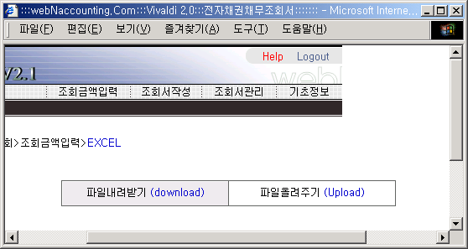

[ 그림 2-5. 엑셀파일가져오기화면 ]

- 파일 내려받기: 파일내려받기를 누르면 내려 받을 파일의 형태를 선택할 수 있는 창이 나타납니다.

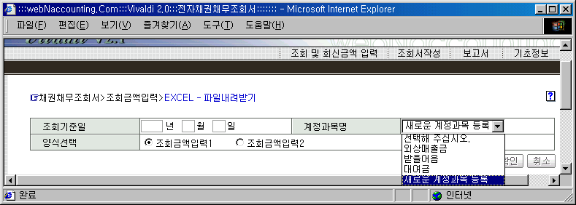

[ 그림 2-6. 파일내려받기 조건입력창 ]

- 조회기준일을 입력하고 가져오고자 하는 계정과목을 선택합니다. 계정과목이 등록되어 있지 않을 경우에는 새 계정과목등록을 선택하시면 계정과목등록화면이 열리면서 새 계정과목을 등록할 수 있습니다.

- 조회금액입력1 - 양식 선택란 중 “조회금액입력1”을 선택하면 등록된 모든 거래처가 미리 입력되어 있는
양식을 다운 받을 수 있습니다.
아래와 같은 엑셀파일에 금액, 그리고 적요 및 비고(필요 시 에만 입력)를 입력하고 저장
합니다.

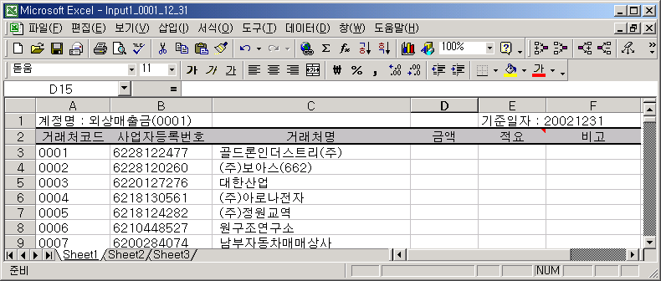

[그림 2-7. 엑셀파일입력폼:조회금액입력1 ]

- 조회금액입력2 - 사용자가 거래처를 직접 입력해야 하는 양식을 다운받는 메뉴입니다. 미리 프로그램에 등록되어 있는 거래처의 사업자등록번호 (하이픈없이 입력), 거래처명, 금액과 적요 및 비고(필요시에 입력)를 입력하고 저장합니다.

참고 : 사업자등록번호만 미리 등록되어 있는 내용과 일치하면, 실수로 거래처명을 틀리게 입력하여도 오류를 발생시키지 않습니다.

주의: 조회금액입력2 를 사용하려면, 거래처를 본 프로그램에 미리 등록하여 두어야 합니다.

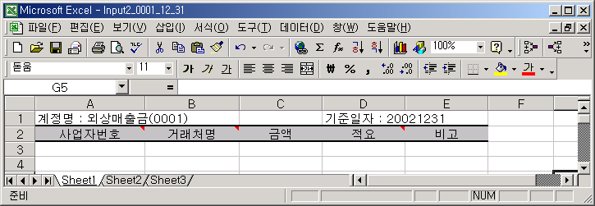

[ 그림 2-8. 엑셀파일입력폼:조회금액입력2 ]

- 파일올려주기 - 파일올려주기를 클릭하면 저장해 둔 엑셀파일을 올려주기 위한 화면이 나타납니다.
조회기준일, 올려 받을 계정과목, 엑셀파일의 양식을 선택하고, 찾아보기 버튼을 클릭하여
올려 받을 파일을 선택한 후 확인을 클릭하면 엑셀파일로 저장된 조회대상 계정과목명세를
본 프로그램에 입력할 수 있습니다.
올려 받기 작업이 종료되면 정상적인 작업종료를 알리기 위한 창이 열립니다.

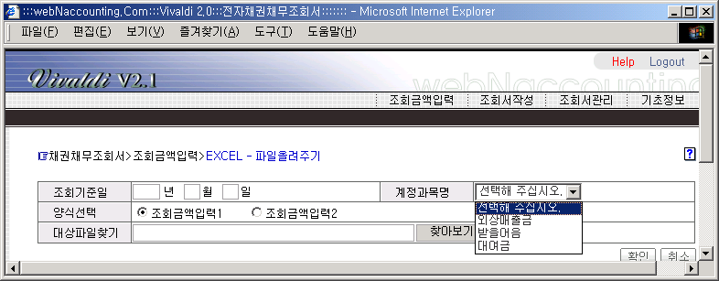

[ 그림 2-9. 파일올려주기화면 ]
.
3. 조회대상의 선택 및 발송
“조회금액입력”을 통해서 입력한 거래처 중 조회서를 발송하고자 하는 거래처를 선택하고, 조회서를 이메일로 발송하거나 출력물로 출력할 수 있고, 주소가 인쇄된 우편발송용 레이블을 출력할 수 있는 메뉴입니다.

1) 조회대상선택 : 입력된 조회대상금액 중 실제로 조회를 하고자 하는 거래처를 선택할 수 있는 메뉴입
니다.

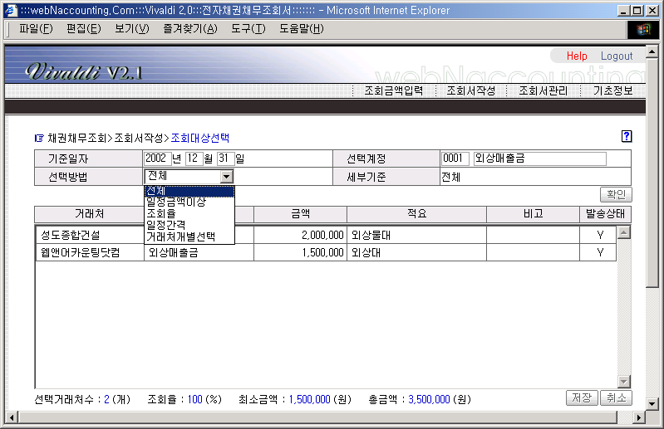

[ 그림 3-1. 조회대상선택화면 ]

- 조회기준일을 입력하고 조회대상계정과목을 선택한 후 조회대상선택방법중 하나를 이용하여 조회대상을 선택하면 됩니다.
조회대상선택방법에 대한 설명은 다음과 같습니다.

- 일정금액이상 - 이 방법을 선택한 후 일정금액을 입력하면, 입력한 금액이상의 거래처를 조회대상으로
선택할 수 있습니다.
- 조회율 - 이 방법을 선택한 후 일정비율을 입력하면, 조회대상거래처의 비율이 입력된 비율이 되도록 금
액이 큰 거래처부터 선택할 수 있습니다.
- 일정간격 - 이 선택방법을 선택한 후 간격을 입력하면, 조회 대상거래처중 첫번째 입력된 거래처부터 일
정 간격에 위치하는 거래처를 선택할 수 있습니다. 예) 간격을 5로 입력하면 첫번째, 여섯번
째, 열한번째….의 거래처가 선택됩니다.
- 개별거래처선택 - 이를 선택하면, 개별 거래처를 조회대상으로 선택할 수 있습니다. 거래처코드를 입력
하거나, 거래처명의 일부를 입력하고 Ctrl키와 Enter키를 동시에 누르면, 원하는 거래
처를 검색하여 입력할 수 있습니다.

- 원하는 방법으로 조회대상을 선택한 후 저장을 누르면 선택된 자료가 저장됩니다.
- 추후에 조회기준일과 계정과목을 입력하면 기존의 저장된 자료를 다시 불러오거나, 혹은 새로운 선택기준을 이용하여 다시 조회대상을 선택할 수 있습니다

2) 조회서발송 : 선택한 거래처에 이메일로 조회서를 발송하거나, 우편발송을 위해 조회서를 출력할 수
있는 메뉴입니다. 또한, 선택된 거래처 중 일부에 대해 조회를 유보할 수도 있습니다.

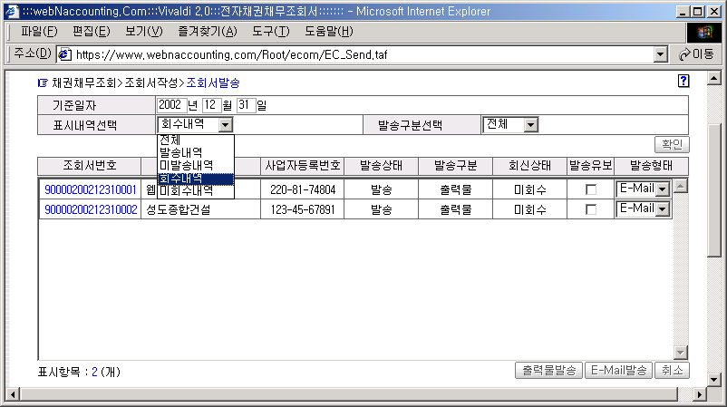

[ 그림 3-2. 조회서발송화면 ]

- 조회기준일을 입력한 후 표시내역선택에 있는 항목중 하나를 선택하고 확인을 누르면 조회대상거래처들이 하단에 나타납니다.

- 표시내역선택항목에 대한 설명을 다음과 같습니다.

- 전체 - 선택된 거래처 전부가 표시됩니다.
- 발송내역 - 조회서가 발송된 거래처가 표시됩니다.
- 미발송내역 - 아직 조회서를 출력하지도 않고 이메일 발송도 하지 않은 거래처가 표시됩니다.
- 회수내역 - 수작업을 통해 회신금액을 입력한 거래처가 표시됩니다.
- 미회수내역 - 아직 회신금액이 입력되지 않거나 이메일회신이 오지 않은 거래처가 표시됩니다.

    - 발송구분은 조회서를 보낸 방법, 즉 이메일조회 혹은 출력물에 의한 우편조회여부를 표시하여 줍니다.

    - 일시적으로 발송을 유보 해야 하는 거래처에 대해서는 발송유보박스에 체크 하면 됩니다.
    - 발송형태 박스에서 이메일 발송 혹은 출력물에 의한 우편 발송을 선택할 수 있습니다.
    - 발송형태 선택 후 하단의 출력물발송을 누르면, 조회서를 인쇄할 수 있는 창이 열립니다. 인쇄하고자 하는 조회서의 종류를 선택한 후 확인을 누르면 조회서 양식이 화면에 나타나며 마우스의 오른쪽 버튼을 누르고 인쇄를 선택하면 인쇄할 수 있습니다.
    - 하단의 이메일 발송을 누르면 조회서가 이메일을 통해 발송됩니다.

3) Label 출력: 우편을 통해 조회서를 발송하는 데 필요한 주소가 인쇄된 레이블을 출력할 수 있습니다.

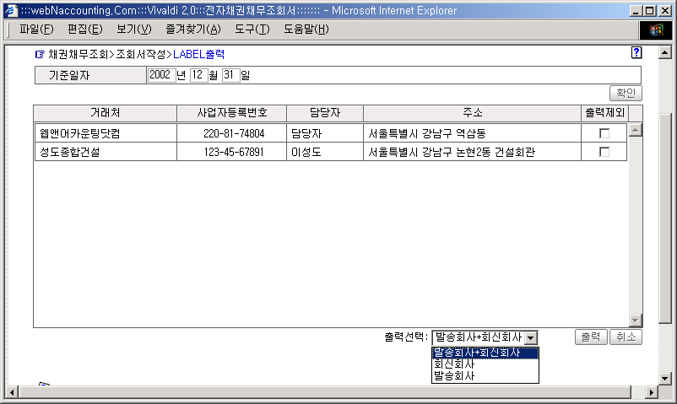

[ 그림 3-3. Label출력화면 ]

- 조회기준일자를 입력하고 확인을 누르면, 우편발송대상거래처의 주소가 표시됩니다.
- 하단의 출력선택박스에서 하나의 항목을 선택한 후 출력버튼을 누르면 주소가 표시된 화면이 나타나며, 마우스오른쪽 버튼을 누르고 인쇄를 선택하면 인쇄할 수 있습니다.
레이블은 문구점에서 판매하고 있는 제품 중에서 A4규격에 16개의 레이블이 인쇄가능한 것 (추천상품. 현대프린텍의 V3240규격)을 사용하시면 됩니다.

* 출력선택항목의 설명은 다음과 같습니다.

- 발송회사 + 회신회사 - 회신용 봉투에 사용할 발송하는 회사의 주소와 거래처의 주소레이블을 동시에 인쇄
할 수 있습니다.
- 회신회사 - 거래처의 주소만 인쇄합니다.
- 발송회사 - 발송하는 회사의 주소만 인쇄할 수 있습니다

4. 보고서
채권채무조회결과를 조회하고 보고서를 출력할 수 있는 메뉴입니다.
모든 보고서는 프린트로 출력할 수도 있고 엑셀파일의 형태로 다운 받을 수도 있습니다.
본 프로그램에서 제공하는 보고서는 조회대상 계정과목의 수에 따라 가로넓이가 가변적입니다.
보고서의 성격상 가로넓이가 너무 긴 보고서는 엑셀파일의 형태로 다운 받으신 후 크기를 조절하시는 것이 좋습니다.

1) 발송리스트: 조회기준일을 입력하고 출력형식을 선택한 후 확인을 누르면 조회서 발송리스트를 출력
할 수 있습니다.
출력 형식 중 “엑셀”을 선택하시면, 발송리스트를 엑셀파일로 받으실 수 있습니다.

2) 회수현황: 조회기준일을 입력하고 출력형식을 선택한 후 확인을 누르면, 조회서 회수현황을 볼 수 있
습니다.
회수되었고 금액이 일치하는 경우는 옅은 파란색, 회수되었으나 금액이 일치하지 않는 경우는 빨간색으로 표시되며, 각 거래처 명을 클릭하면 회수내역을 상세히 볼 수 있습니다.

3) 미회수 리스트: 조회기준일을 입력하고 출력형식을 선택한 후 확인을 누르면 미 회수 거래처리스트를
인쇄할 수 있습니다.

4) 결과요약: 조회기준일을 입력하고 출력형식을 선택한 후 확인을 누르면, 채권채무조회결과 요약보고
서를 인쇄할 수 있습니다.

